官庄工区城乡管理和环境保护局开展医疗废物环境管理检查工作

为进一步加强医疗废弃物监管力度，保障人民群众身体健康和环境安全。近日，官庄工区城乡管理和环境保护局工作人员对南阳油田家庚中医院、官庄工区油田医院等单位医疗废物进行了督导检查。
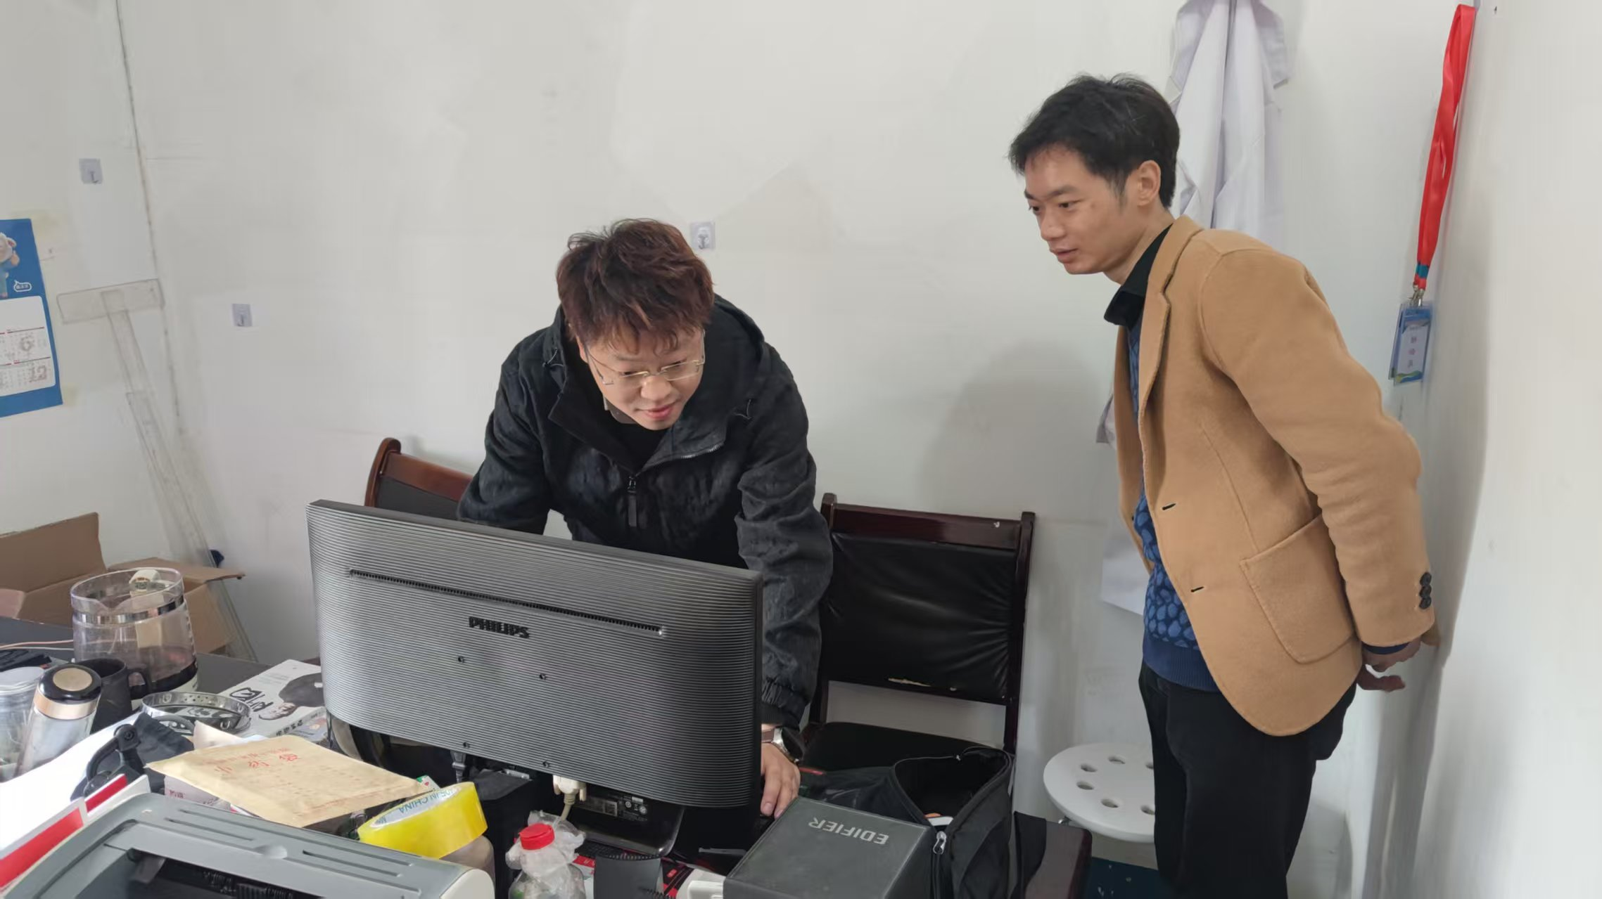

检查中，工作人员采取现场查看、查阅资料等方式进行，分别查阅了内部管理制度、医疗废物消毒转运记录台账和医疗污水自行监测数据等资料；并对医疗废物分类收集、转运、登记等方面进行了现场督导检查。
工作人员要求各医疗机构进一步加强理论学习，完善管理制度，在医疗废物产生、收集、贮存、转运、处置等各个环节加强监管，确保医疗废弃物得到及时、高效、无害化处置。

